How to Do:

Umfragen mit Zoom

  - Kurzanleitung:
Um Umfragen in Zoom zu nutzen, müssen Sie zunächst entsprechende Einstellungen in Ihrem Nutzerprofil > Einstellungen > In Meeting (Grundlagen) > Meetingumfragen vornehmen. Sind Umfragen aktiviert empfiehlt es sich die Umfrage für das gewünschte Meeting vorzubereiten. Hierfür über Meetings > Bevorstehend, das entsprechende Meeting finden, auf den Namen des Meetings klicken, um zu den aktuellen Einstellungen zu gelangen. Am Ende der Seite auf Hinzufügen klicken, um die Umfrage zu erstellen. Im Meeting können Sie dann unter „Umfragen“ ihre erstellte Umfrage starten und die Ergebnisse im Anschluss mit allen teilen. Ohne Vorbereitung können Sie die Fragen auch während des Meetings erstellen unter „Umfragen“ auf der unteren Leiste bei Zoom.

  - Ausführliche Hilfe: Umfragen in Zoom erlauben und erstellen
1. | Gehen Sie auf Ihr Zoom-Nutzerprofil und melden Sie sich ggf. an
2. | Navigieren Sie im linken Reiter zu Einstellungen und in dem Reiter rechts daneben „In Meeting (Grundlagen)“ | 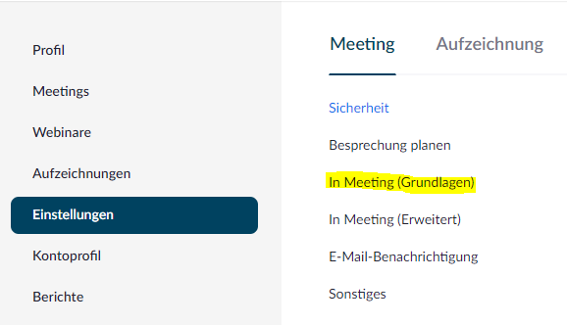
3. | Überprüfen Sie den Schalter unter „Meetingumfrage“, ob er blau (aktiviert) ist
4. | (optional) Es empfiehlt sich Umfragen vorher zu erstellen, sodass sie im entsprechenden Meeting aufgerufen werden können. Hierfür auf den Namen des gewünschten Meetings klicken | 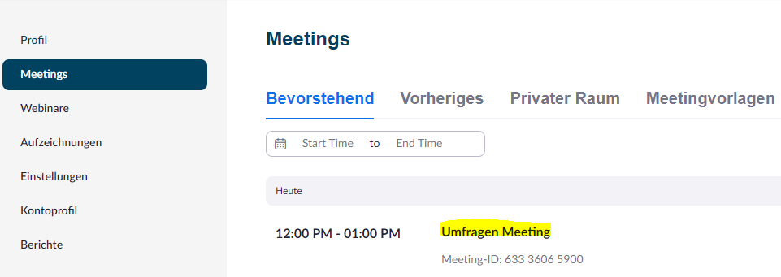
5. | (optional) Am Ende der Seite auf „hinzufügen klicken“ um eine neue Umfrage zu erstellen (Hinweis: Sie können auch mehrere Umfragen pro Meeting erstellen) | 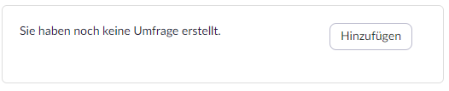
6. | (optional) Es öffnet sich ein Fenster, mit dem die Umfrage erstellt werden kann. Sie können eine oder mehrere Fragen erstellen und entsprechende Antwortmöglichkeiten vorgeben. Beachten Sie, dass der Haken bei Anonym üblicherweise gesetzt werden sollte, um ehrliche Antworten zu erhalten. | 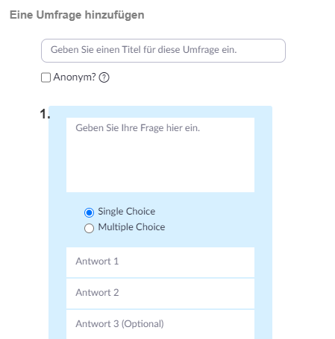
7. | Im Meeting können Sie mit Klick auf „Umfragen“ eine Umfrage erstellen oder eine bereits erstellte Umfrage an Ihre Teilnehmenden senden. Es besteht nach Beendigung ebenfalls die Möglichkeit die Ergebnisse mit den Teilnehmenden zu teilen. | 